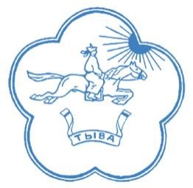

ПРАВИТЕЛЬСТВО РЕСПУБЛИКИ ТЫВА РАСПОРЯЖЕНИЕ

ТЫВА РЕСПУБЛИКАНЫӉ ЧАЗАА АЙТЫЫШКЫН

от 12.08.201 № 355-р

г. Кызыл

О создании организационного комитета по подготовке и проведению детской новогодней елки Главы Республики Тыва в 2022 году

Во исполнение распоряжения Правительства Республики Тыва от 27 декабря 2021 г. № 601-р «О создании республиканского организационного комитета по под-готовке и проведению праздничных мероприятий и об одобрении примерного пе-речня государственных и профессиональных праздников, знаменательных дат и юбилейных мероприятий в Республике Тыва на 2022 год»:

1. Создать организационный комитет по подготовке и проведению детской новогодней елки Главы Республики Тыва в 2022 году (далее – организационный ко-митет) и утвердить его прилагаемый состав.
2. Организационному комитету (Хардикова) до 25 ноября 2022 г. утвердить план организационных мероприятий по подготовке и проведению детской новогод-ней елки Главы Республики Тыва в 2022 году.
3. Признать утратившим силу распоряжение Правительства Республики Тыва от 16 ноября 2021 г. № 504-р «О создании организационного комитета по подготов-ке и проведению детской новогодней елки Главы Республики Тыва в 2021 году».
2

4. Контроль за исполнением настоящего распоряжения возложить на Мини-стерство образования Республики Тыва.

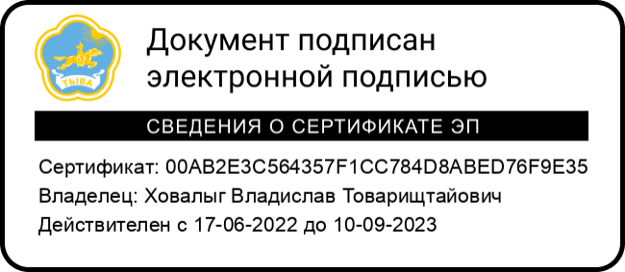
Глава Республики Тыва В. Ховалыг
Утвержден распоряжением Правительства
Республики Тыва
от 12.08.201 № 355-р

С О С Т А В организационного комитета по подготовке и
проведению детской новогодней елки Главы Республики Тыва в 2022 году

ХардиковаЕ.В.

Биче-оол И.Н.

Ефимова Т.В.

Артѐмов А.С.

Артына Д.И. Достай О.С. Кондрашов С.Н.

Маскыр М.К.

Монгуш С.Р. Попугалова Н.И.

Сандан Э.Ф. Товуу С.С.

Фатхутдинов А.Р.

Хомушку Ш.К.

Чигжит В.С. Югай А.К.
- заместитель Председателя Правительства Республики Тыва, председатель;
- и.о. министра образования Республики Тыва, заместитель председателя;
- директор ГБОУДО Республики Тыва «Республиканский центр развития дополнительного образования», секре-тарь;
- начальник Главного управления МЧС России по Респуб-лике Тыва (по согласованию);
- военный комиссар Республики Тыва (по согласованию); - министр финансов Республики Тыва;
- министр внутренних дел по Республике Тыва (по согла-сованию);
- начальник департамента организационной работы Адми-нистрации Главы Республики Тыва и Аппарата Прави-тельства Республики Тыва;
- министр спорта Республики Тыва;
- заместитель мэра г. Кызыла по социальной политике (по согласованию);
- министр труда и социальной политики Республики Тыва; - Уполномоченный по правам ребенка в Республике Тыва
(по согласованию);
- врио командира 55 отдельной мотострелковой бригады (горной) (по согласованию);
- начальник департамента региональной безопасности Ад-министрации Главы Республики Тыва и Аппарата Прави-тельства Республики Тыва;
- министр культуры Республики Тыва;
- министр здравоохранения Республики Тыва.

